编译Project报告
- 工具选择
  - ANTLR（Another Tool for Language Recognition）
一种自动化工具，可以通过定义的语言规则，为用户生成相应的词法和语法分析器。
词法分析器（Lexer）是分析字符流将它们处理成离散的字符组并标注类型，包括关键字、标识符、操作符等供语法分析器使用。语法分析器（Parser）只需要关注单词的类型，将词法分析器的结果组织起来，转化成为目标语言语法定义所允许的序列。
ANTLR将上述两者结合起来，允许用户定义识别字符流的词法规则和用于解释Token的语法规则（遵循ANTLR的元语言语法），根据用户提供的语法文件自动生成相应的词法/语法分析器，并建立了一个语法分析树的数据结构。ANTLR采用的语法分析方法是LL(K)。
ANTLR的运行库中提供了两种树的遍历机制。默认情况下，ANTLR生成一个语法分析书的监听器（Listener）来相应遍历语法数触发的事件。监听器是按照深度优先完成树的遍历，用户只需要完成在每个节点需要触发的各种事件；而访问器（Visitor）提供了可控的便利方式，用户自行控制遍历，决定是否调用子节点的访问方法。
  - Lex/Yacc
Lex是一个词法分析自动化工具，lex文件是一个包含一系列词法规则的文本文件，按照这些规则自动生成C函数yylex()，这个函数把字符串作为输入，按照定义好的规则分析字符串中的字符，找到符合规则的字符序列后，执行在规则中定义好的动作。
Yacc是适合上下文无关文法，采用LALR(1)方法的语法分析工具，对于移进-归约冲突，Yacc的设计是，用移进来解决冲突，除非有操作符优先级声明（使用%left和%right指定）的指令。但对于可预见的合法的移进-归约冲突，为了避免Yacc发出警告，可以使用%expect n声明，当冲突数量为n时，不会产生警告。
  - Flex/Bison
Flex是有Vern Paxon实现的Lex，Bison则是GNU版本的YACC。
  - Jlex/CUP
Jlex是用Java重写的Lex，用来自动产生Java源代码的词法分析程序，CUP则自动生成与之对应的Java源代码的语法分析器。
  - JavaCC
JavaCC是一个用Java写的Java词法、语法分析器的生成器。Javacc采用的是LL语法分析方法，没有回溯功能，因此程序员需要解决冲突问题：通过经典的修改文法的方法解决左递归问题，当碰到冲突时，修改语法使之成为LL(1)语法或在Options块中添加LOOKAHEAD=k来使javacc可以分析LL(K)语法。
注：
·LL语法分析器LL(k)
递归下降分析，从起始符号开始，比较输入中的终结符和文法规则，判断符合哪个产生式规则，k表示允许一次查看的终结符的数量。递归下降分析需要解决左递归、公因子等问题。
·LR语法分析器LR(k)
从左至右分析、最右推导、超前查看k个单词，分析器有一个栈和一个输入，输入中的前k个单词为超前查看的单词。根据栈的内容和超前查看的单词，分析器执行移进和归约两种动作：移进是将第一个输入的单词压入栈顶；归约是从栈顶依次弹出产生式右侧的单词，然后将左侧的非终结符压入栈。
LALR：LR分析表有很多状态，非常大。通过合并除超前查看符号集外都相同的两个状态，可得到一个较小的表，由此得到的分析器即LALR分析器。
选用ANTLR的原因：
由于LR语法分析器是在得到了更多的输入的前提下做出判断的，所以一般来说，LR分析器都要比LL(K)分析器的解析能力更强。但相反地，由于需要更多的输入，导致了语法分析器确定性的解析策略，因此对于一些写法很不好的代码，会解析失败。
ANTLR4通过透明的将左递归替换为一个判定循环而允许在LL语法描述中使用左递归。虽然它能够只能处理直接的左递归，不能处理间接的左递归，但间接的左递归在一般的语法描述中很少见。

- 具体实现
  - 代码结构
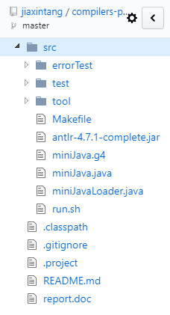
  - 核心代码工作原理
    - 词法、语法规则文件撰写
ANTLR的词法规则和语法规则统一写在g4文件中，词法名以大写字母开头，语法名以小写字母开头。参考http://www.cambridge.org/us/features/052182060X/grammar.html给出的MiniJava语法规则，由于ANTLR可以处理左递归，所以可以保留类似如下语法规则：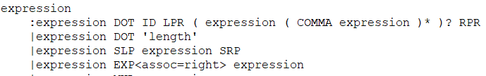
在语法规则后添加标签，ANTLR会根据标签生成与规则相关的解析树的事件监听函数，方便语义分析时在各节点的操作。
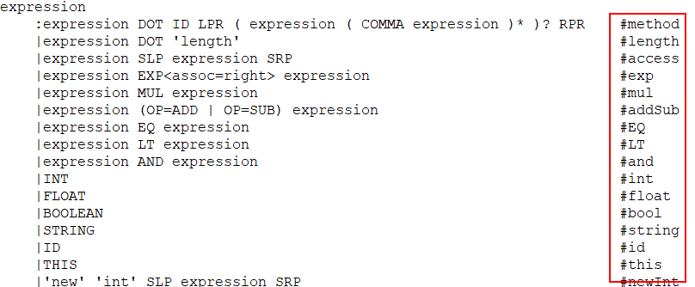
    - 语法分析树的生成
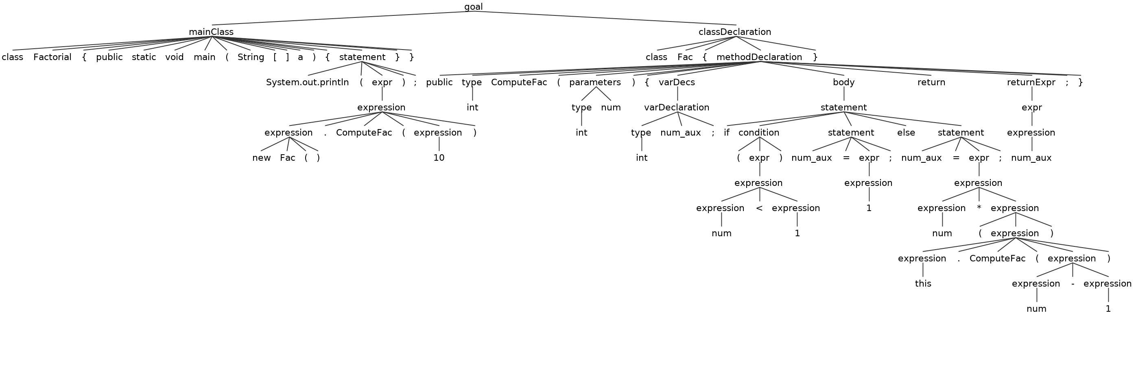
    - 抽象语法树的生成
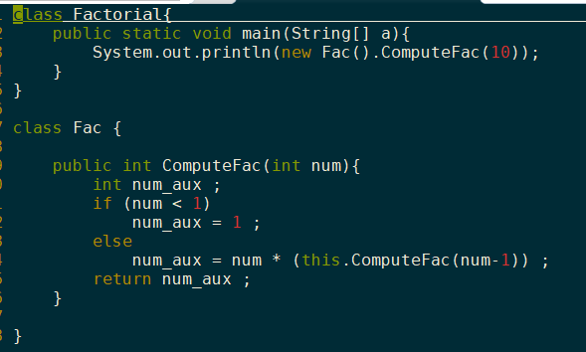
生成的抽象语法树如下：
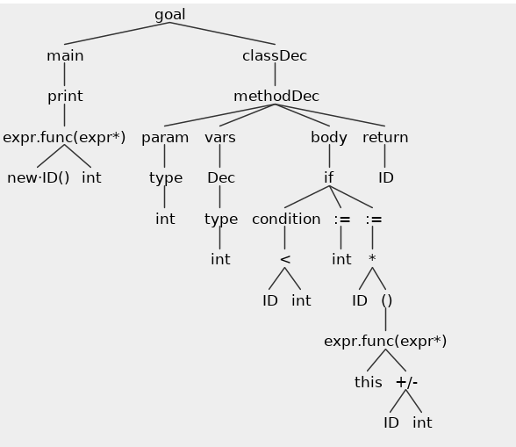
    - 语义分析

  - 错误处理与修复
    - 词法错误处理与修复

    - 语法错误处理与修复

    - 语义错误处理与修复

      - 类、方法、变量重定义
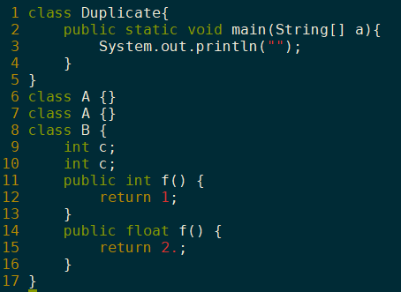
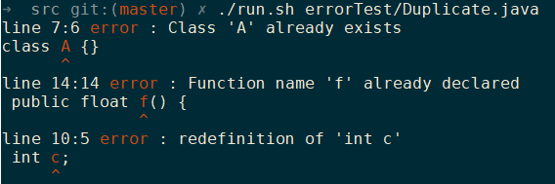
  - 重复定义同名的类：提示error，类型已存在。
  - 重复定义同名方法：提示error，函数名已存在。
  - 重复定义同名函数：提示error，变量名重定义。
      - 未定义错误
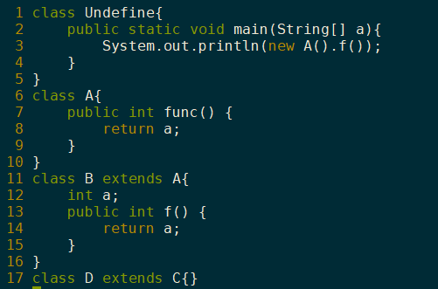
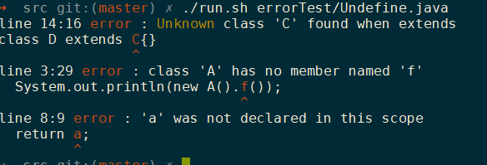
  - 主函数调用类A中未定义的函数f：提示error，类A没有成员’f’。（虽然B中定义了f函数，但不在类A中）
  - 类A中的方法func使用了未定义的变量a：提示error，a不在当前作用域。（B中有定义a，但不在A.func()的作用域中）
  - 类D继承类C，但没有类的名字为C：提示error，未找到类名’C’。
      - 循环继承错误
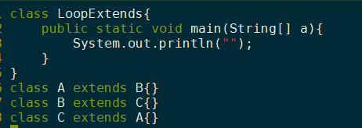
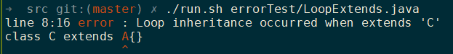
  - 类A->类B->类C->类A，出现了循环继承：提示error，在继承时出现环。
      - 类方法继承
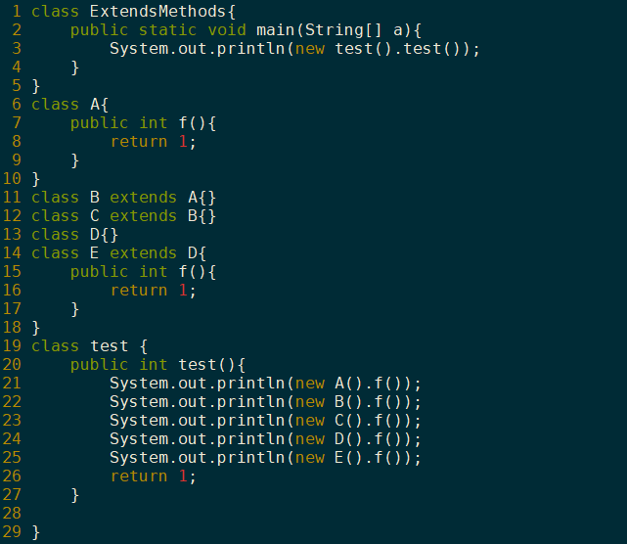
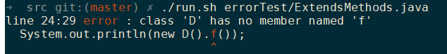
  - 类A中有函数f，类B继承类A，类C继承类B，调用new A().f()、new B().f()、new C().f()不报错。
  - 类D中没有f函数，调用new D().f()：提示error，找不到成员’f’。
  - 类E继承自类D，增加了函数f，调用new E().f()不报错。

      - 错误恢复
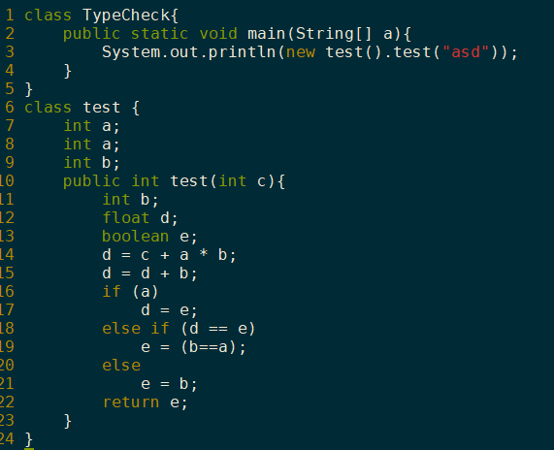
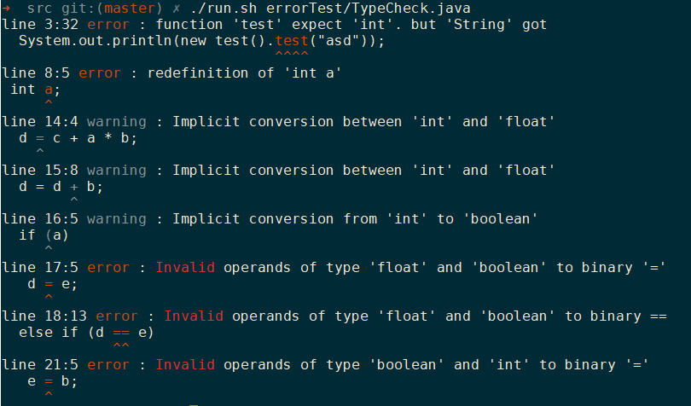
  - 额外功能说明
    - 隐式类型转换警告

3．项目感想
该project主要实现了miniJava的编译器前端，运用ANTLR语法分析工具实现了词法和语法分析，并在此基础上实现了语义分析、词法语法和语义的错误信息处理和修复。

